https://www.bing.com/videos/search?q=prawo+ohma&&view=detail&mid=0EB98B0BC969DA3DEB130EB98B0BC969DA3DEB13&&FORM=VRDGAR
- Wzór: R=U/I R - opór elektryczny, U – napięcie, I- natężenie
- Jednostka [R]=[V/A]=[Ω] Jednostką oporu jest om
Uzupełnij:
U[V] | 1,2 | 3 | 6
I[A] | 2 | 5 | 10
R[Ω]

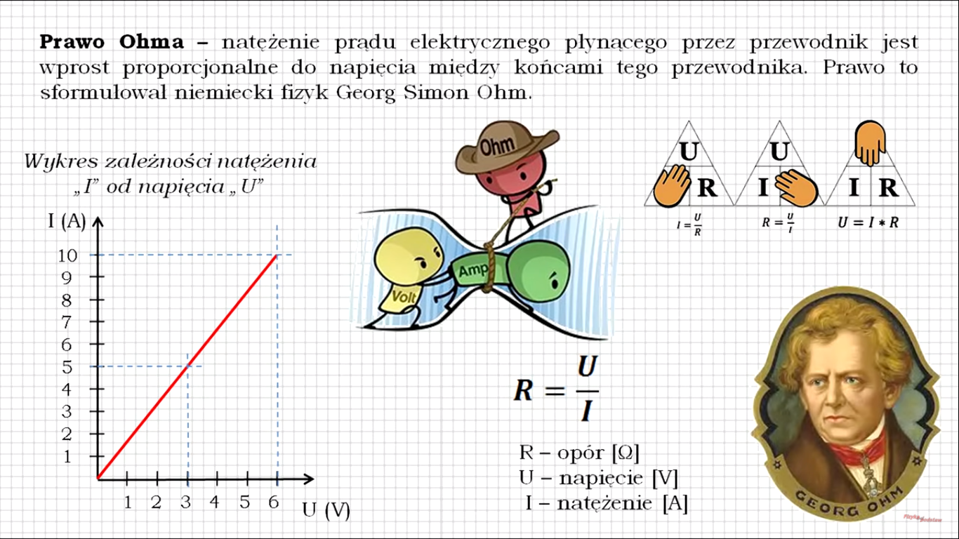Zadanie 1 Zmierzono zależność natężenia prądu od napięcia dla pewnej żarówki. Uzyskano następujące dane:
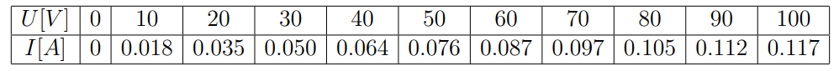
R[Ω]

Zbadaj czy dla tej żarówki obowiązuje prawo Ohma. Co dzieje się z oporem żarówki? Czy potrafisz to uzasadnić?
Połączenie szeregowe odbiorników
R=R₁+R₂

U=U₁+U₂

Połączenie równoległe odbiorników
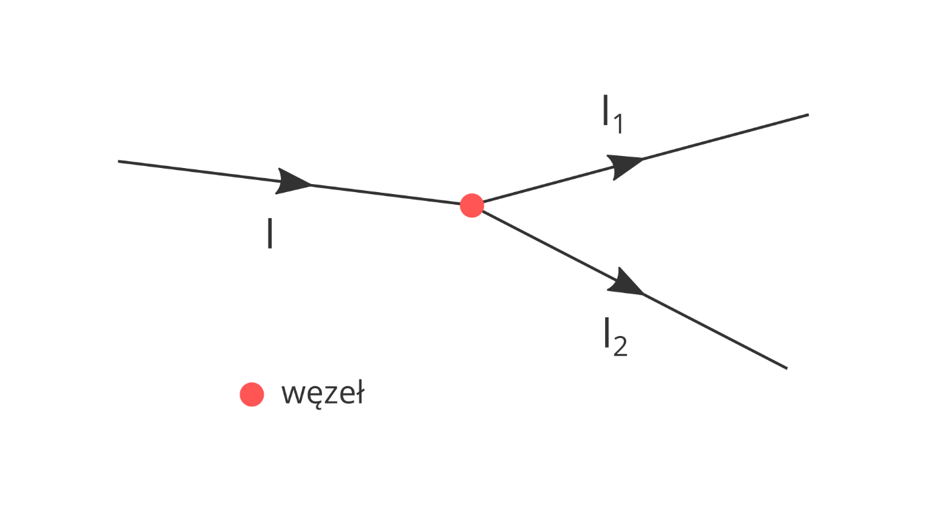
Prawo: pierwsze prawo Kirchhoffa
Suma natężeń prądów wpływających do dowolnego węzła jest równa sumie natężeń prądów wypływających z tego węzła.
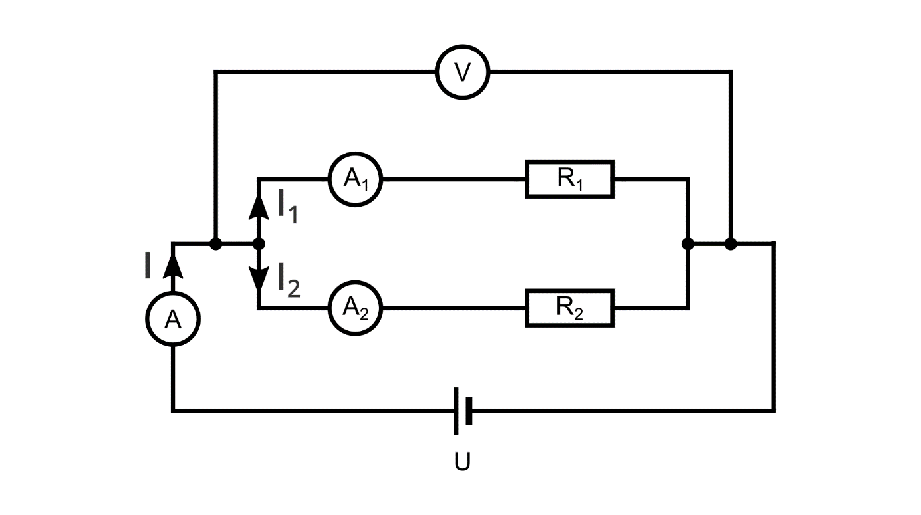Połączenie równoległe odbiorników - Zintegrowana Platforma Edukacyjna (zpe.gov.pl)
